**Рандак Марыя Василева (Randakowna Marya)**

4 марта 1806 г – крещение (НИАБ 136-13-894, лист 59об, №9/1806-р (ориг)).

**НИАБ 136-13-894:** Лист 59об. **Метрическая запись №9/1806-р (ориг).**

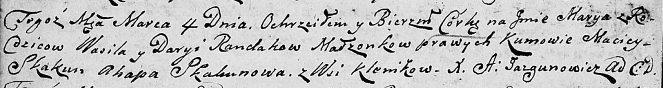

Дедиловичская Покровская церковь. 4 марта 1806 года. Метрическая запись о крещении.

Randakowna Marya – дочь родителей с деревни Клинники.

Randak Wasil – отец.

Randakowa Daryja – мать.

Skakun Maciey – кум.

Skakunowa Ahapa – кума.

Jazgunowicz Antoni – ксёндз.